
兵庫県立豊岡聴覚特別支援学校

令和３年度

学校通信 卒業記念号

令和４年３月１５日発行

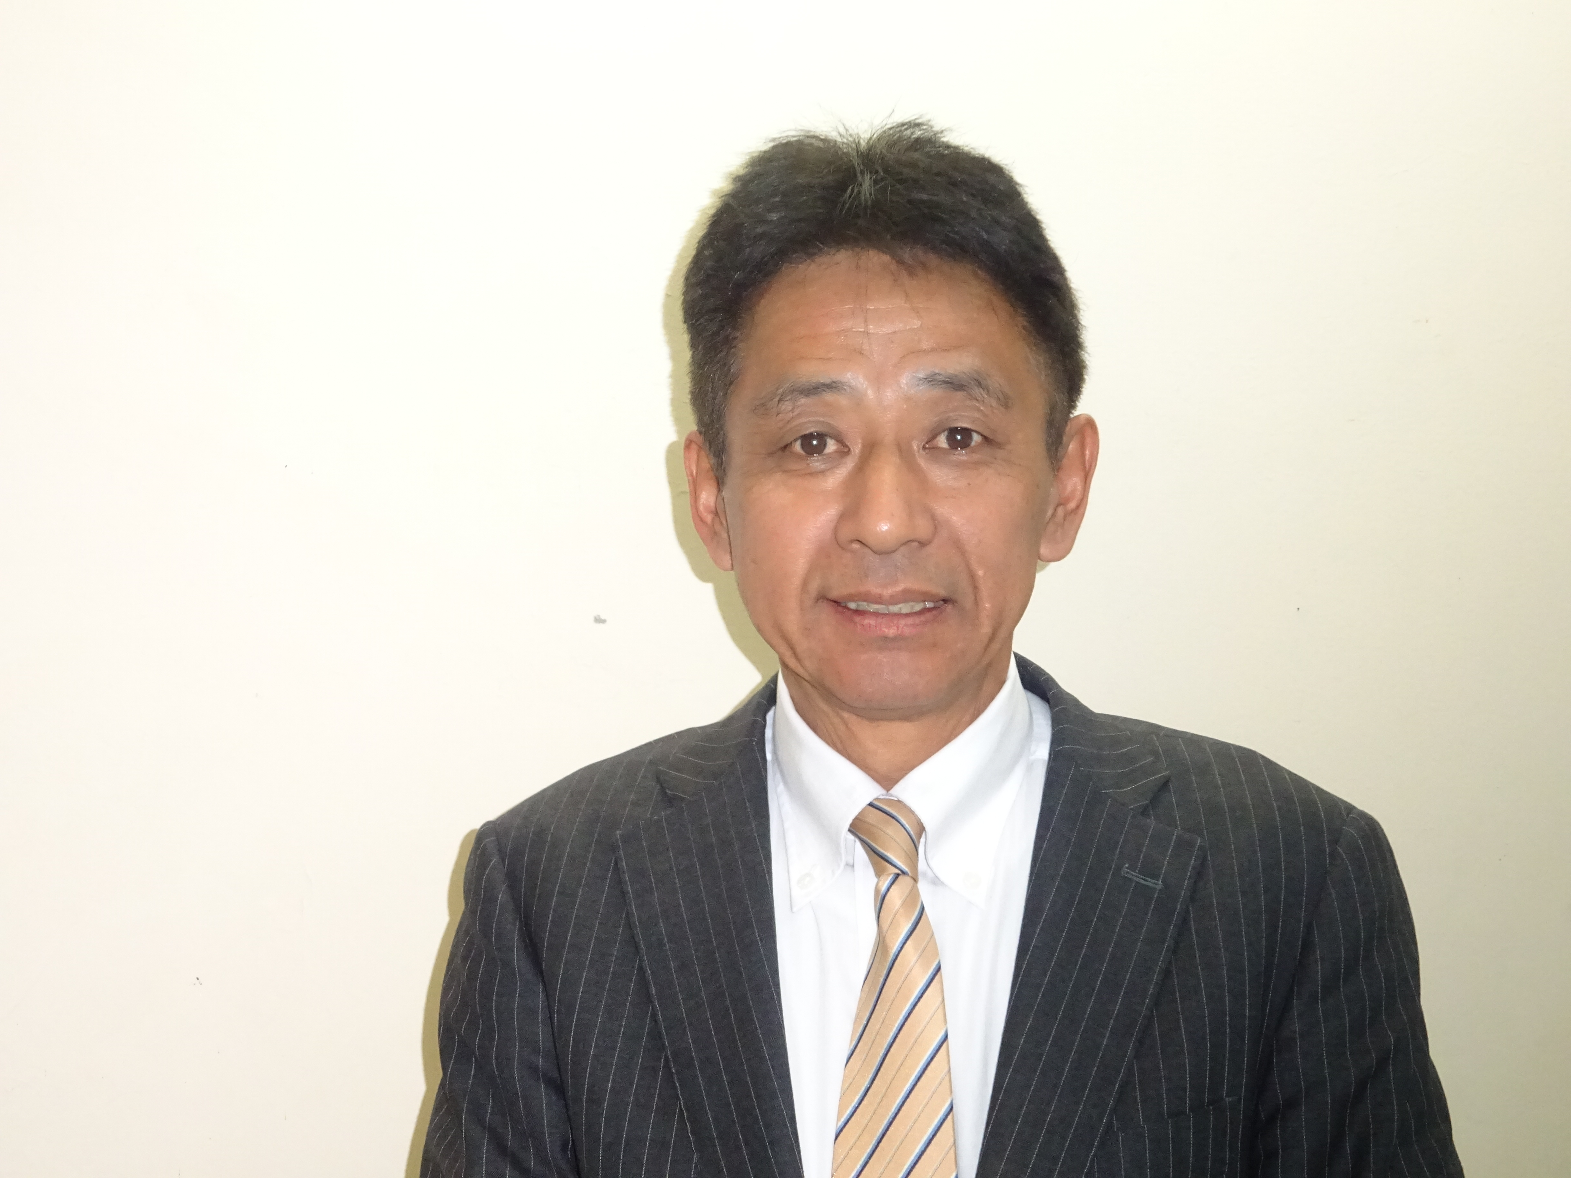
校長 横田 滋
幼稚部の佐木さん、小学部の足立さん、西本さん、中学部の北垣さん、田中さん、ご卒業おめでとうございます。今年度もコロナ禍での教育活動を余儀なくされました。学校行事も例年とは違って縮小版にはなりましたが、運動会・とよちょうニコニコデイ・修学旅行と実施できました。
幼稚部遠足では、「どんぐりベース」の「あみあみマウンテン」で飛んだり跳ねたりして楽しんでいましたね。見ている私も楽しくなりました。小学部修学旅行では、キッザニアで二人が車掌さんやお寿司屋さんになりきり、張り切って頑張っている姿を見て、嬉しく思いました。中学部修学旅行では、大山をバックにみんなで「輪になって踊ろう」を踊った姿に感動しました。コロナ禍で困難な中、全校の子どもたちは一瞬一瞬を大事にし、輝いてくれました。
卒業という節目は、新たなスタートという節目でもあります。これから目にする、あるいは体験することを楽しみながら、自分の世界を広げていってほしいと願っています。
中学部


今年度は、中学２年生１名、中学３年生２名の計３名で中学部がスタートしました。テーマは３人の個性に合わせてＡＴＹ（明るく・楽しく・愉快に）にし、笑顔を絶やさない学部を目指しました。「大学との交流」では、新しくできた芸術文化観光専門職大学と中学部が初めて交流をしました。お互いに手探りでしたが、３人は初めて出会う大学生の前でも、持ち前の明るさや笑顔で一気に距離が近くになり、素敵な交流になりました。また、今年度は１年間通じて「ＳＤＧｓ学習」にも取組みました。エコバッグ作り、ペットボトルビーズ製品作り、クリーン作戦などたくさんの活動をしました。特にクリーン作戦では、児童会と一緒に学校周辺のごみ拾いをして町をきれいにすることができました。下学年の前では、自然とお兄さんお姉さんになり、見本を示したり手伝ったり姿が見られ、中学生としての意識が芽生えていることを感じました。「修学旅行」では、中学部全員で鳥取方面に行きました。「鳥取にはおいしもんがいっぱいあるんだで～♪」と口ずさみながらコナンや大山、境港を満喫しました。何より、名物のナポリタンや海鮮丼を味わうことができ、本当に嬉しそうでした。３人で最高の思い出を作ることができました。そして、３学期には、３年生は高等部入学選考がありました。３年生の先輩たちが進路について向き合う姿を２年生も間近で応援し、見事合格したことを知り、一緒になって喜ぶことができました。
この１年間、学校のリーダ―として活躍してくれた３年生の皆さん・・・。
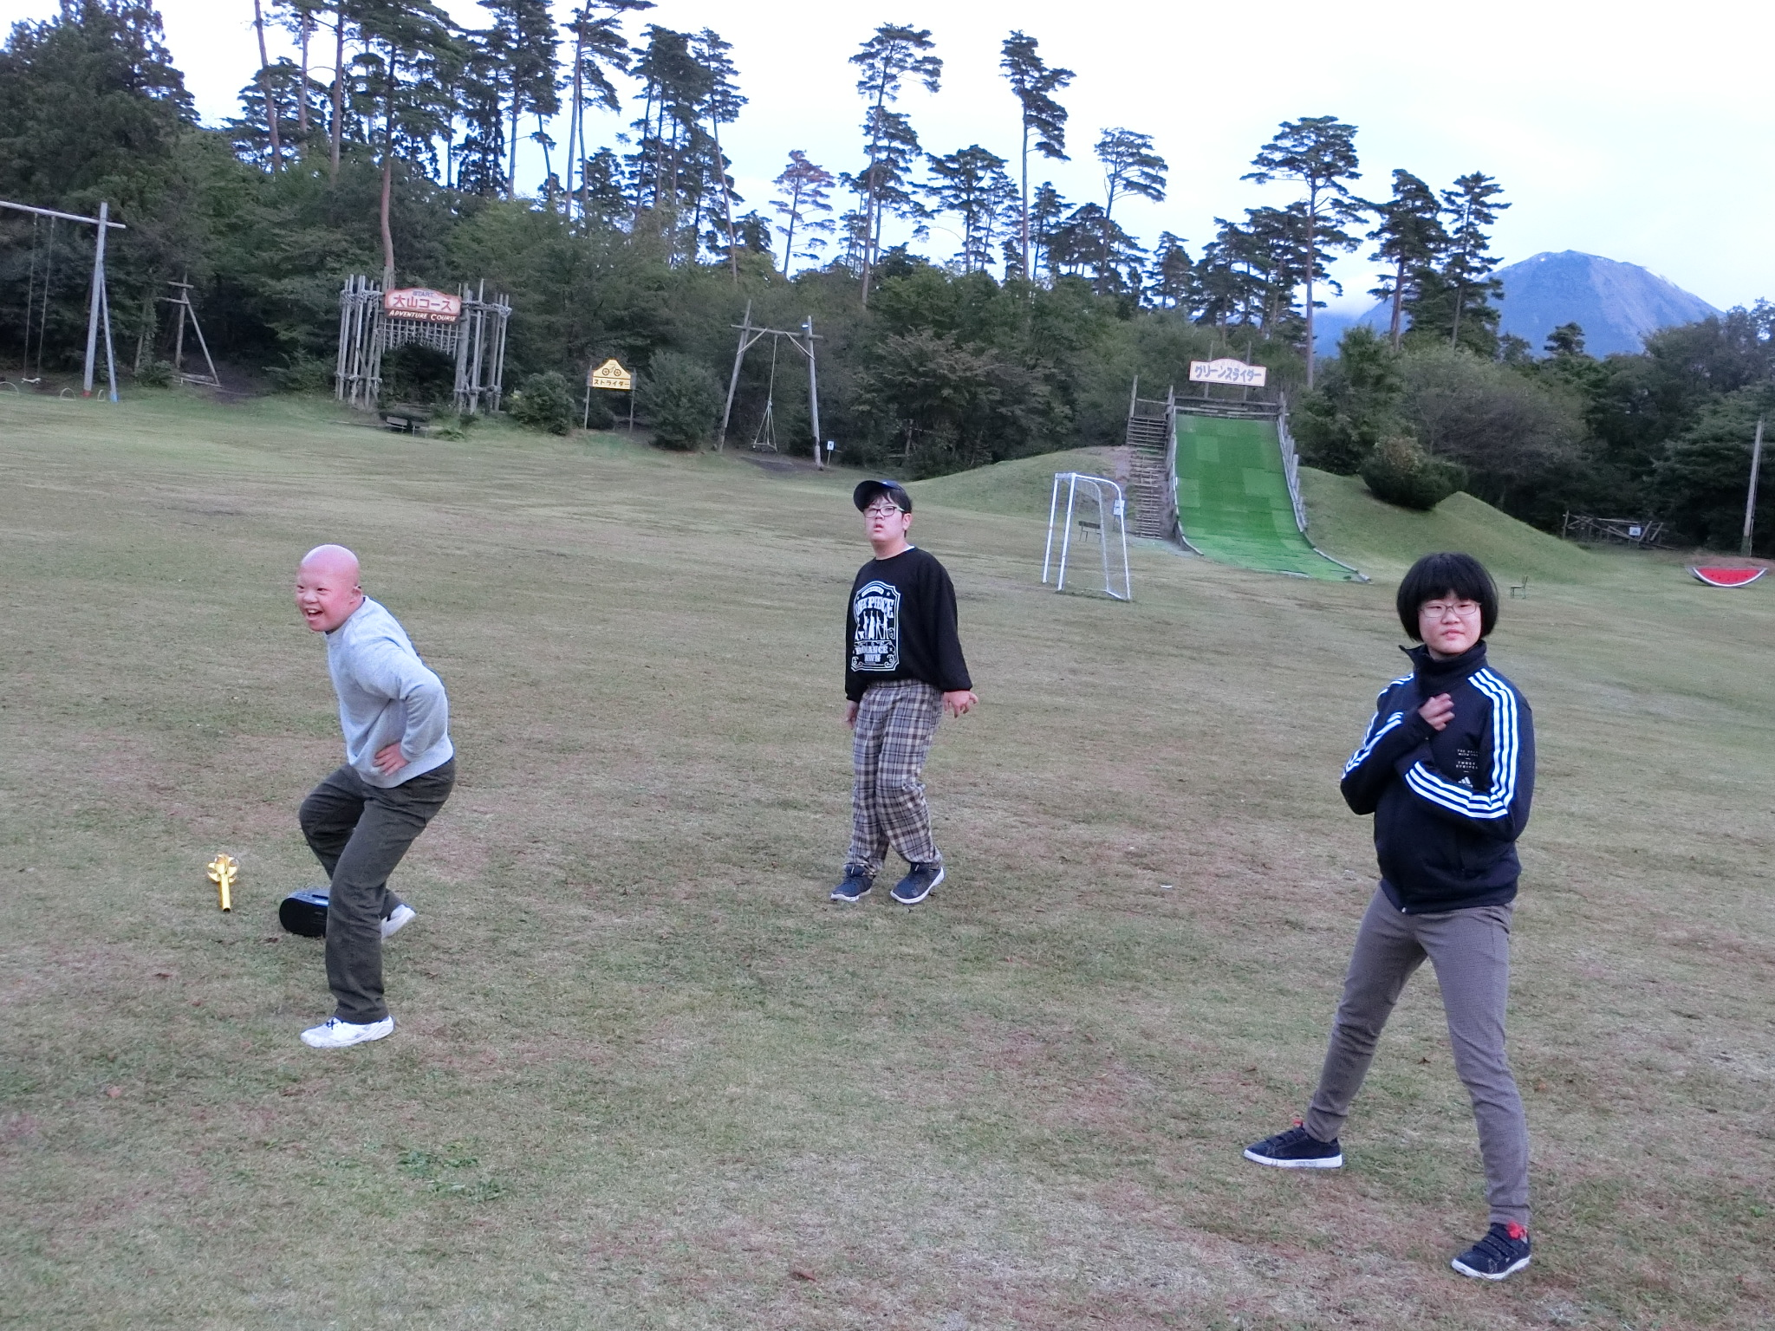
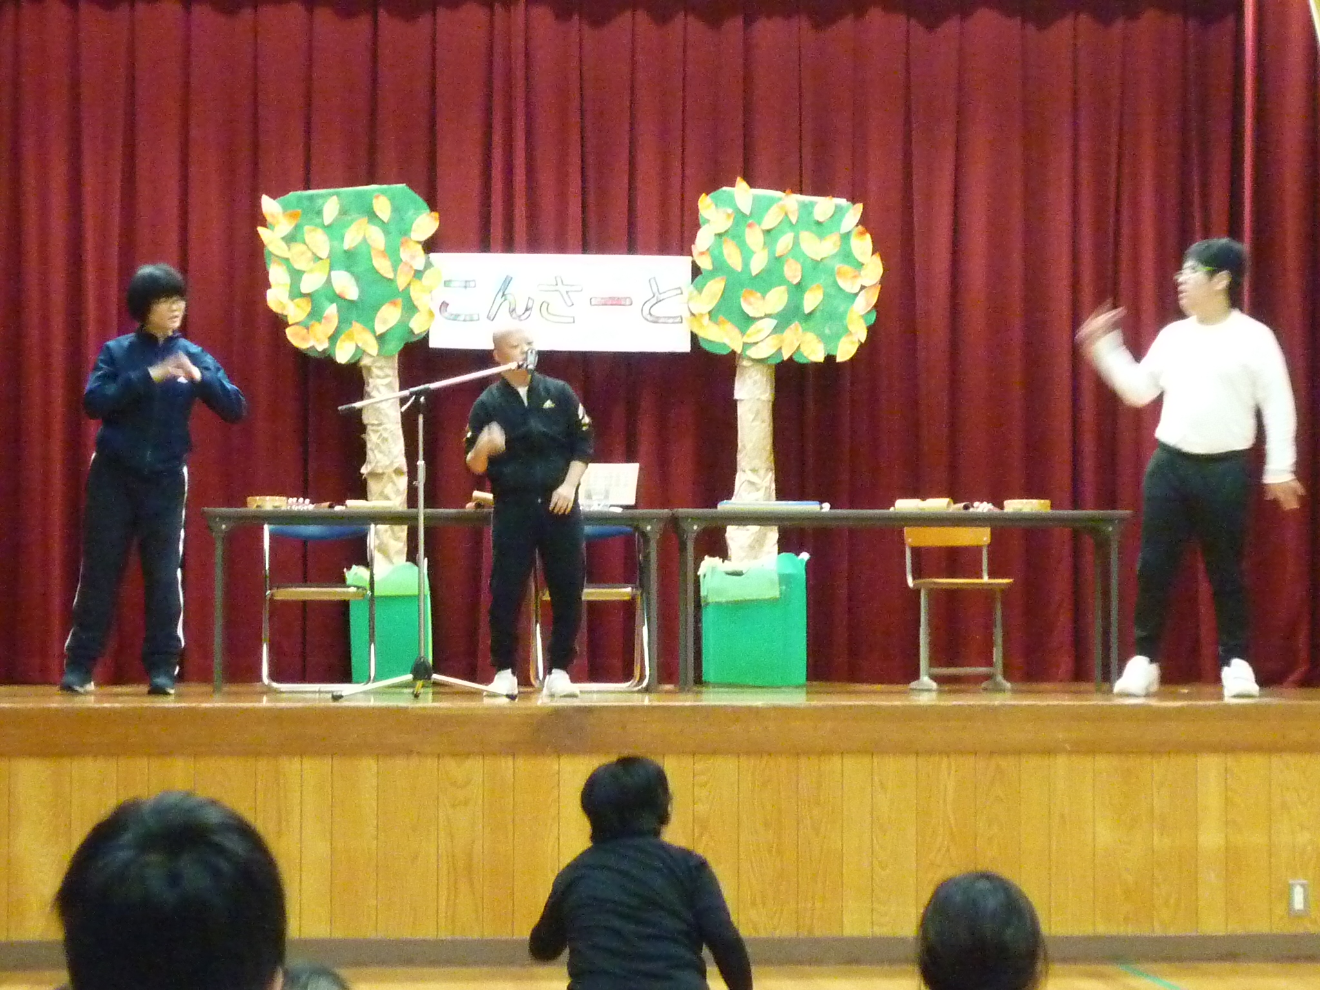
ご卒業おめでとうございます！その明るい笑顔は、この世の中を明るくしてくれます！
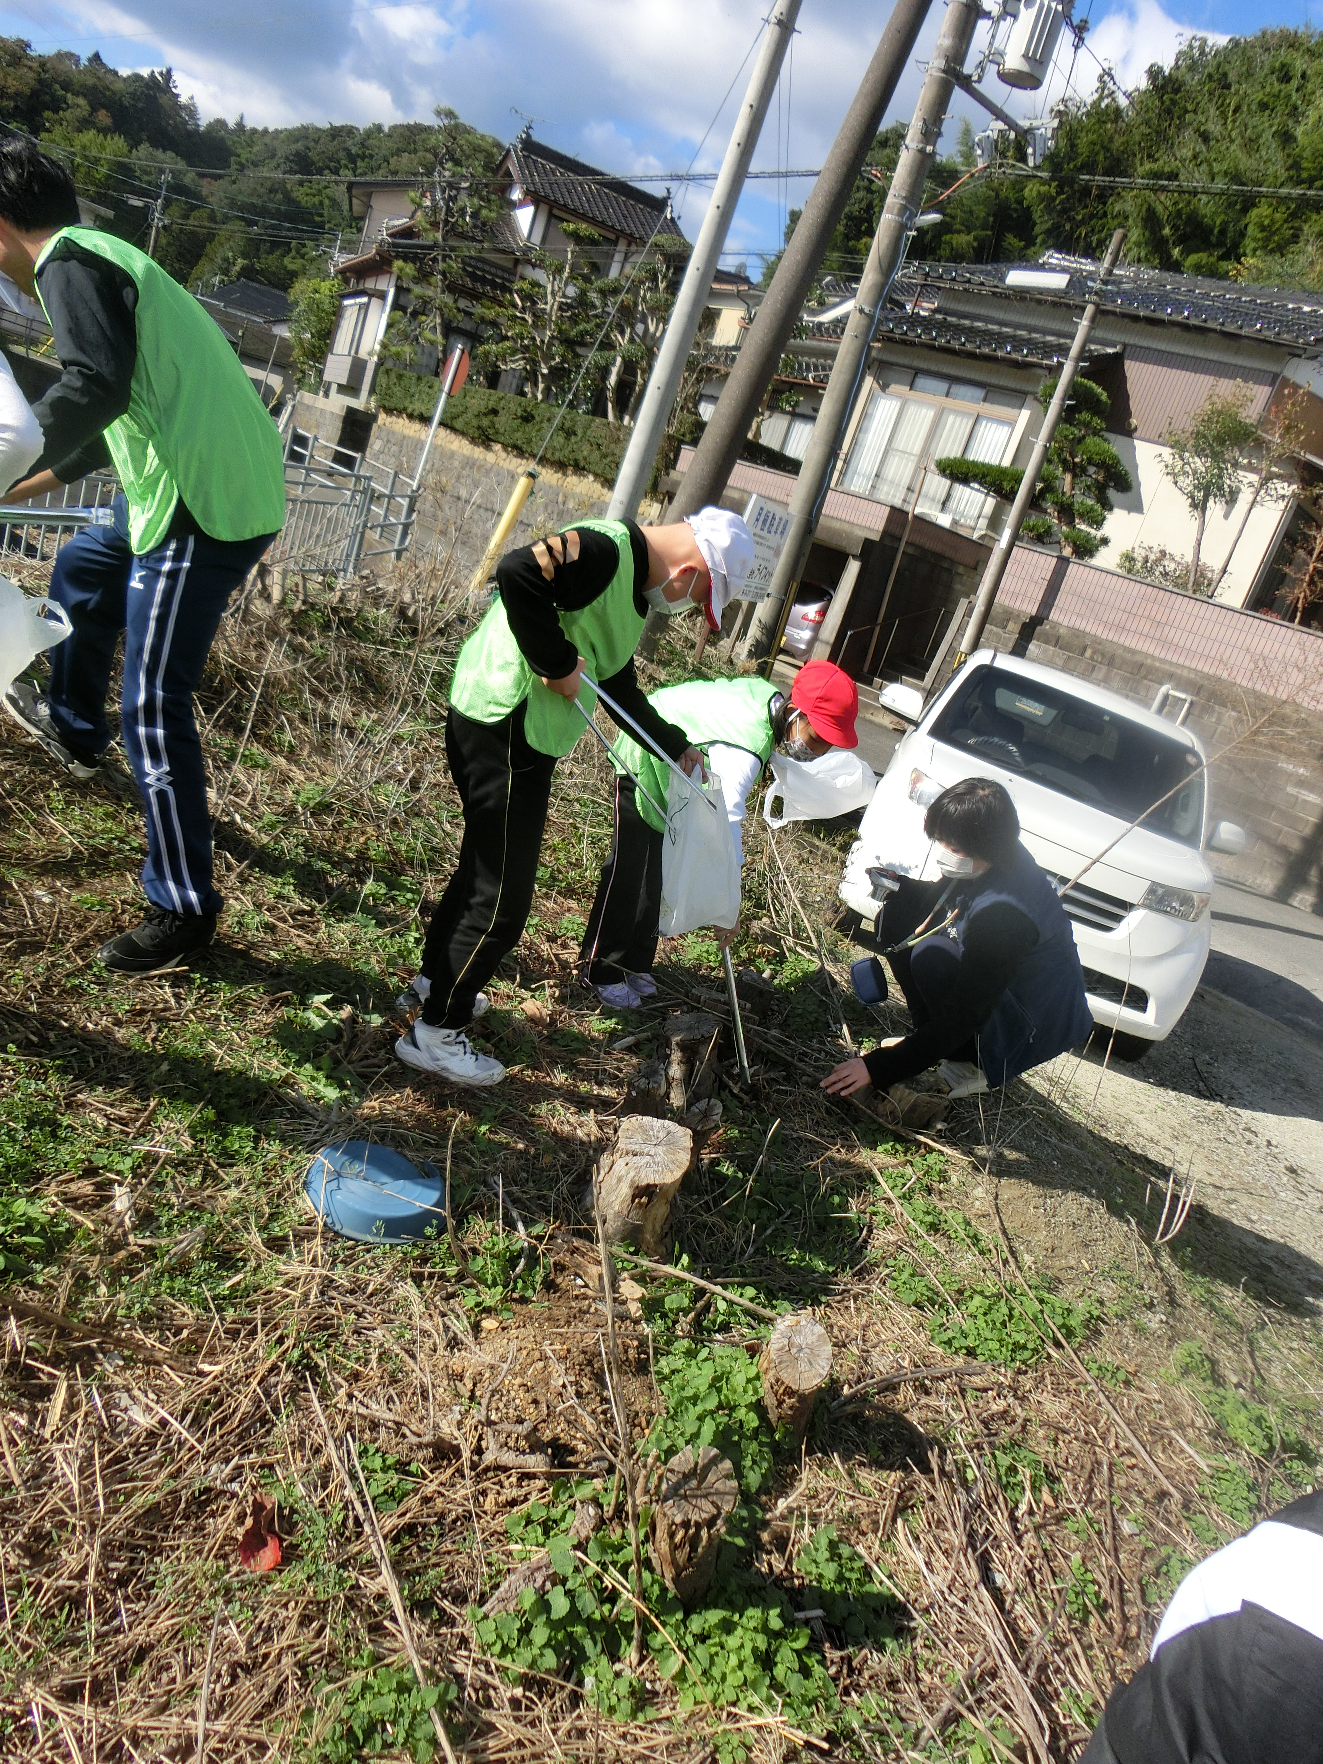
これからも元気に活躍されますようお祈りしています。



寄宿舎

withコロナ生活継続中。今年度も行事など活動が制約された寄宿舎生活でした。そんな中でも新たな取組やバージョンアップした取組をとおして、舎生は新たな力を身につけました。
今年度の寄宿舎の３大トピックスを紹介します。
学校の先生全員
兼任舎監に！

いろいろな先生とともだちクラブや夕食の時間を過ごしました。ともだちクラブでは、テーマに添って先生の話を聞いて質問したり、自分のことを伝えたり・・・コミュニケーション力をつけることができました！
話し合い活動

行事の役割だけでなく、行事の中でするゲームについて舎生同士で話し合いしました。
自分の思いを主張するだけでなく、友だちの意見を聞いたり、気持ちを汲んで譲り合ったりできました。
寄宿舎おかし屋3回開店！

外出する機会がなくなりましたが、自分の好きな物を選び、決められた小遣い（寄宿舎コイン）で買い物して、お金を払う経験をしました。
店員にも挑戦し、商品を勧めたり会計をしたりして経験を広げました。

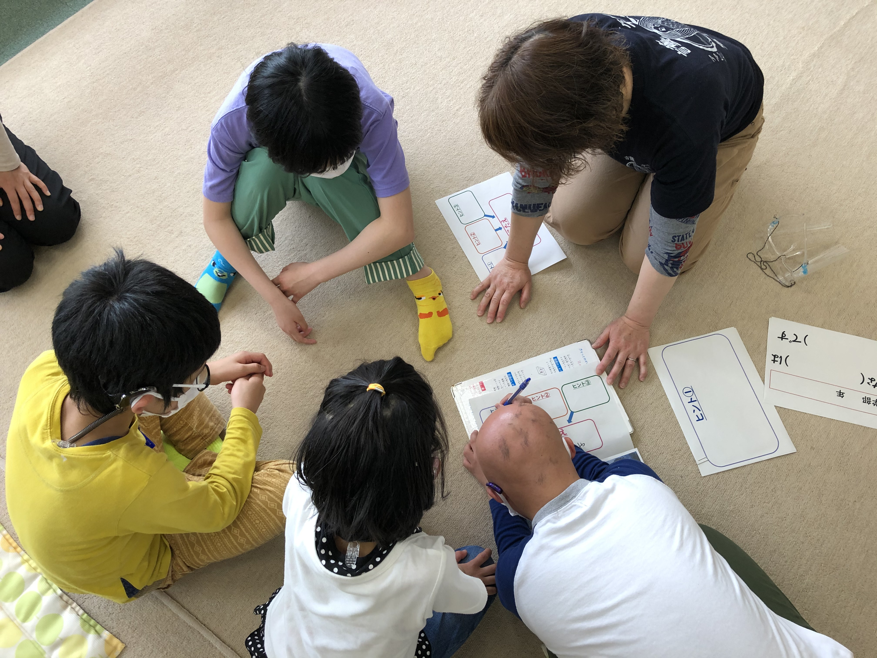

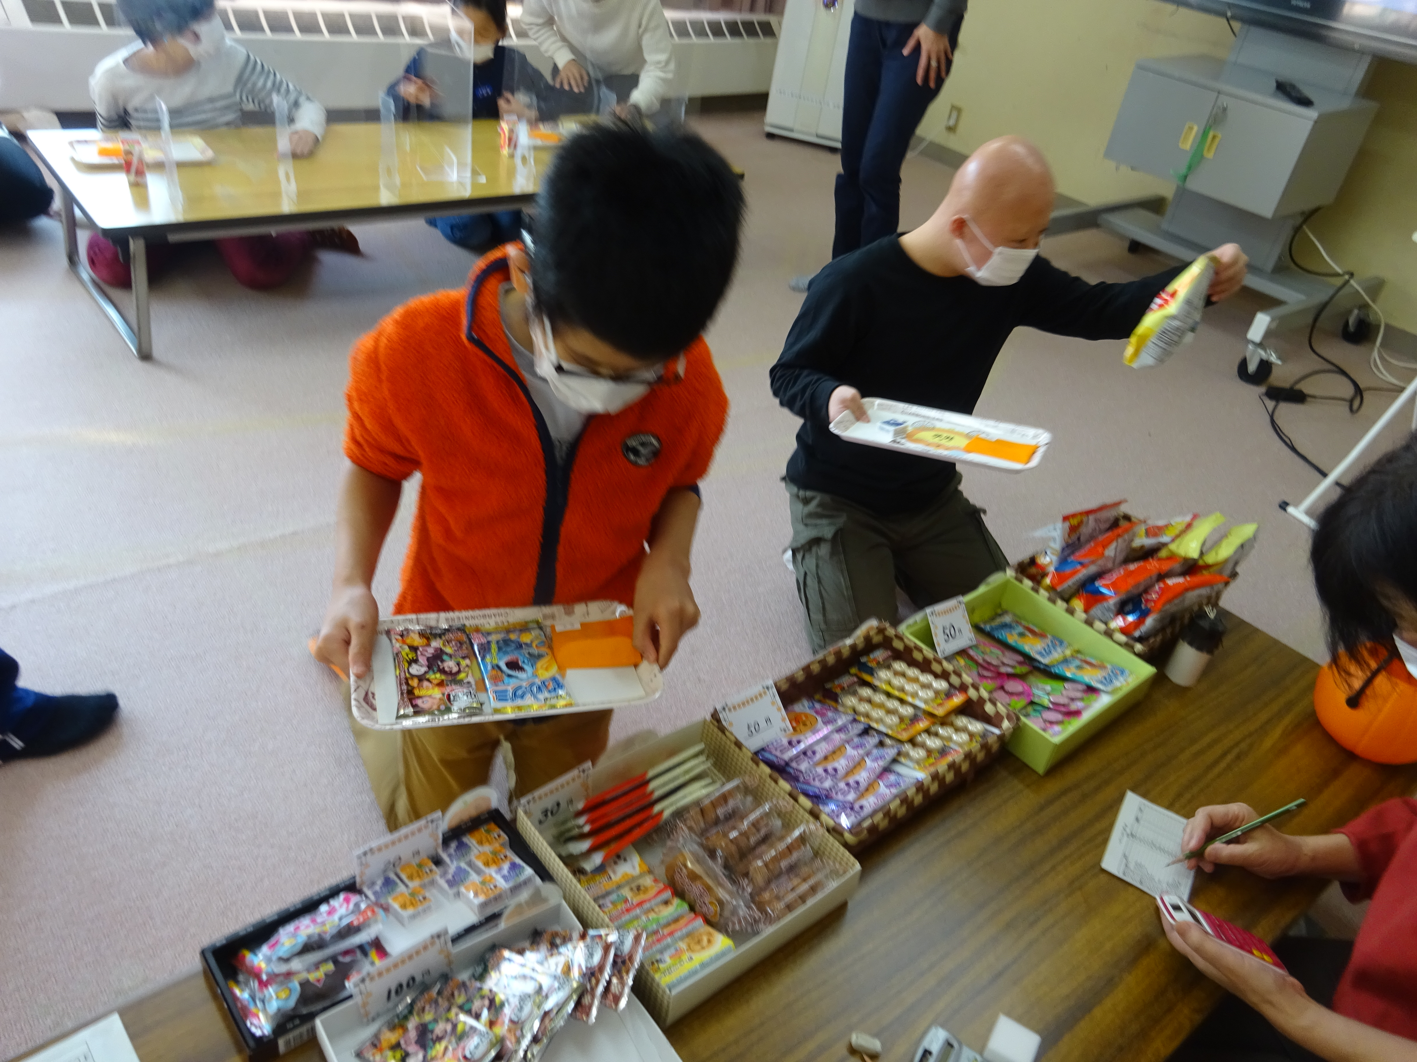
New＆
バージョンup
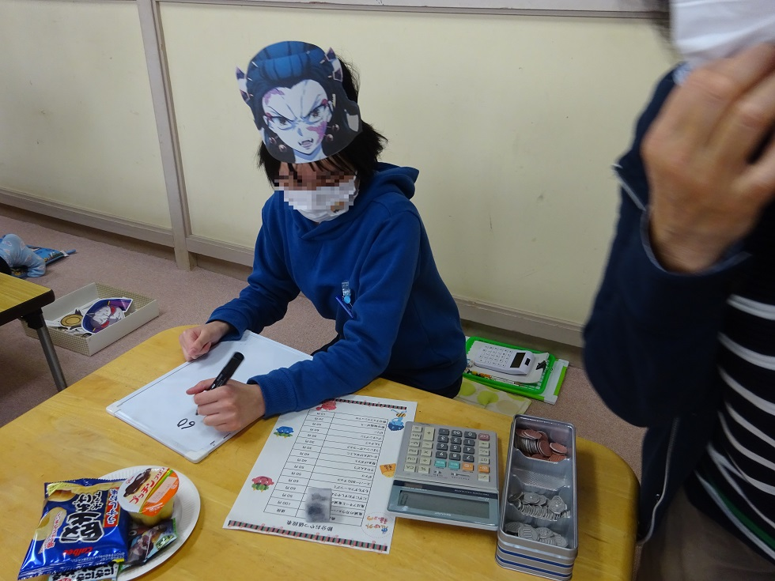
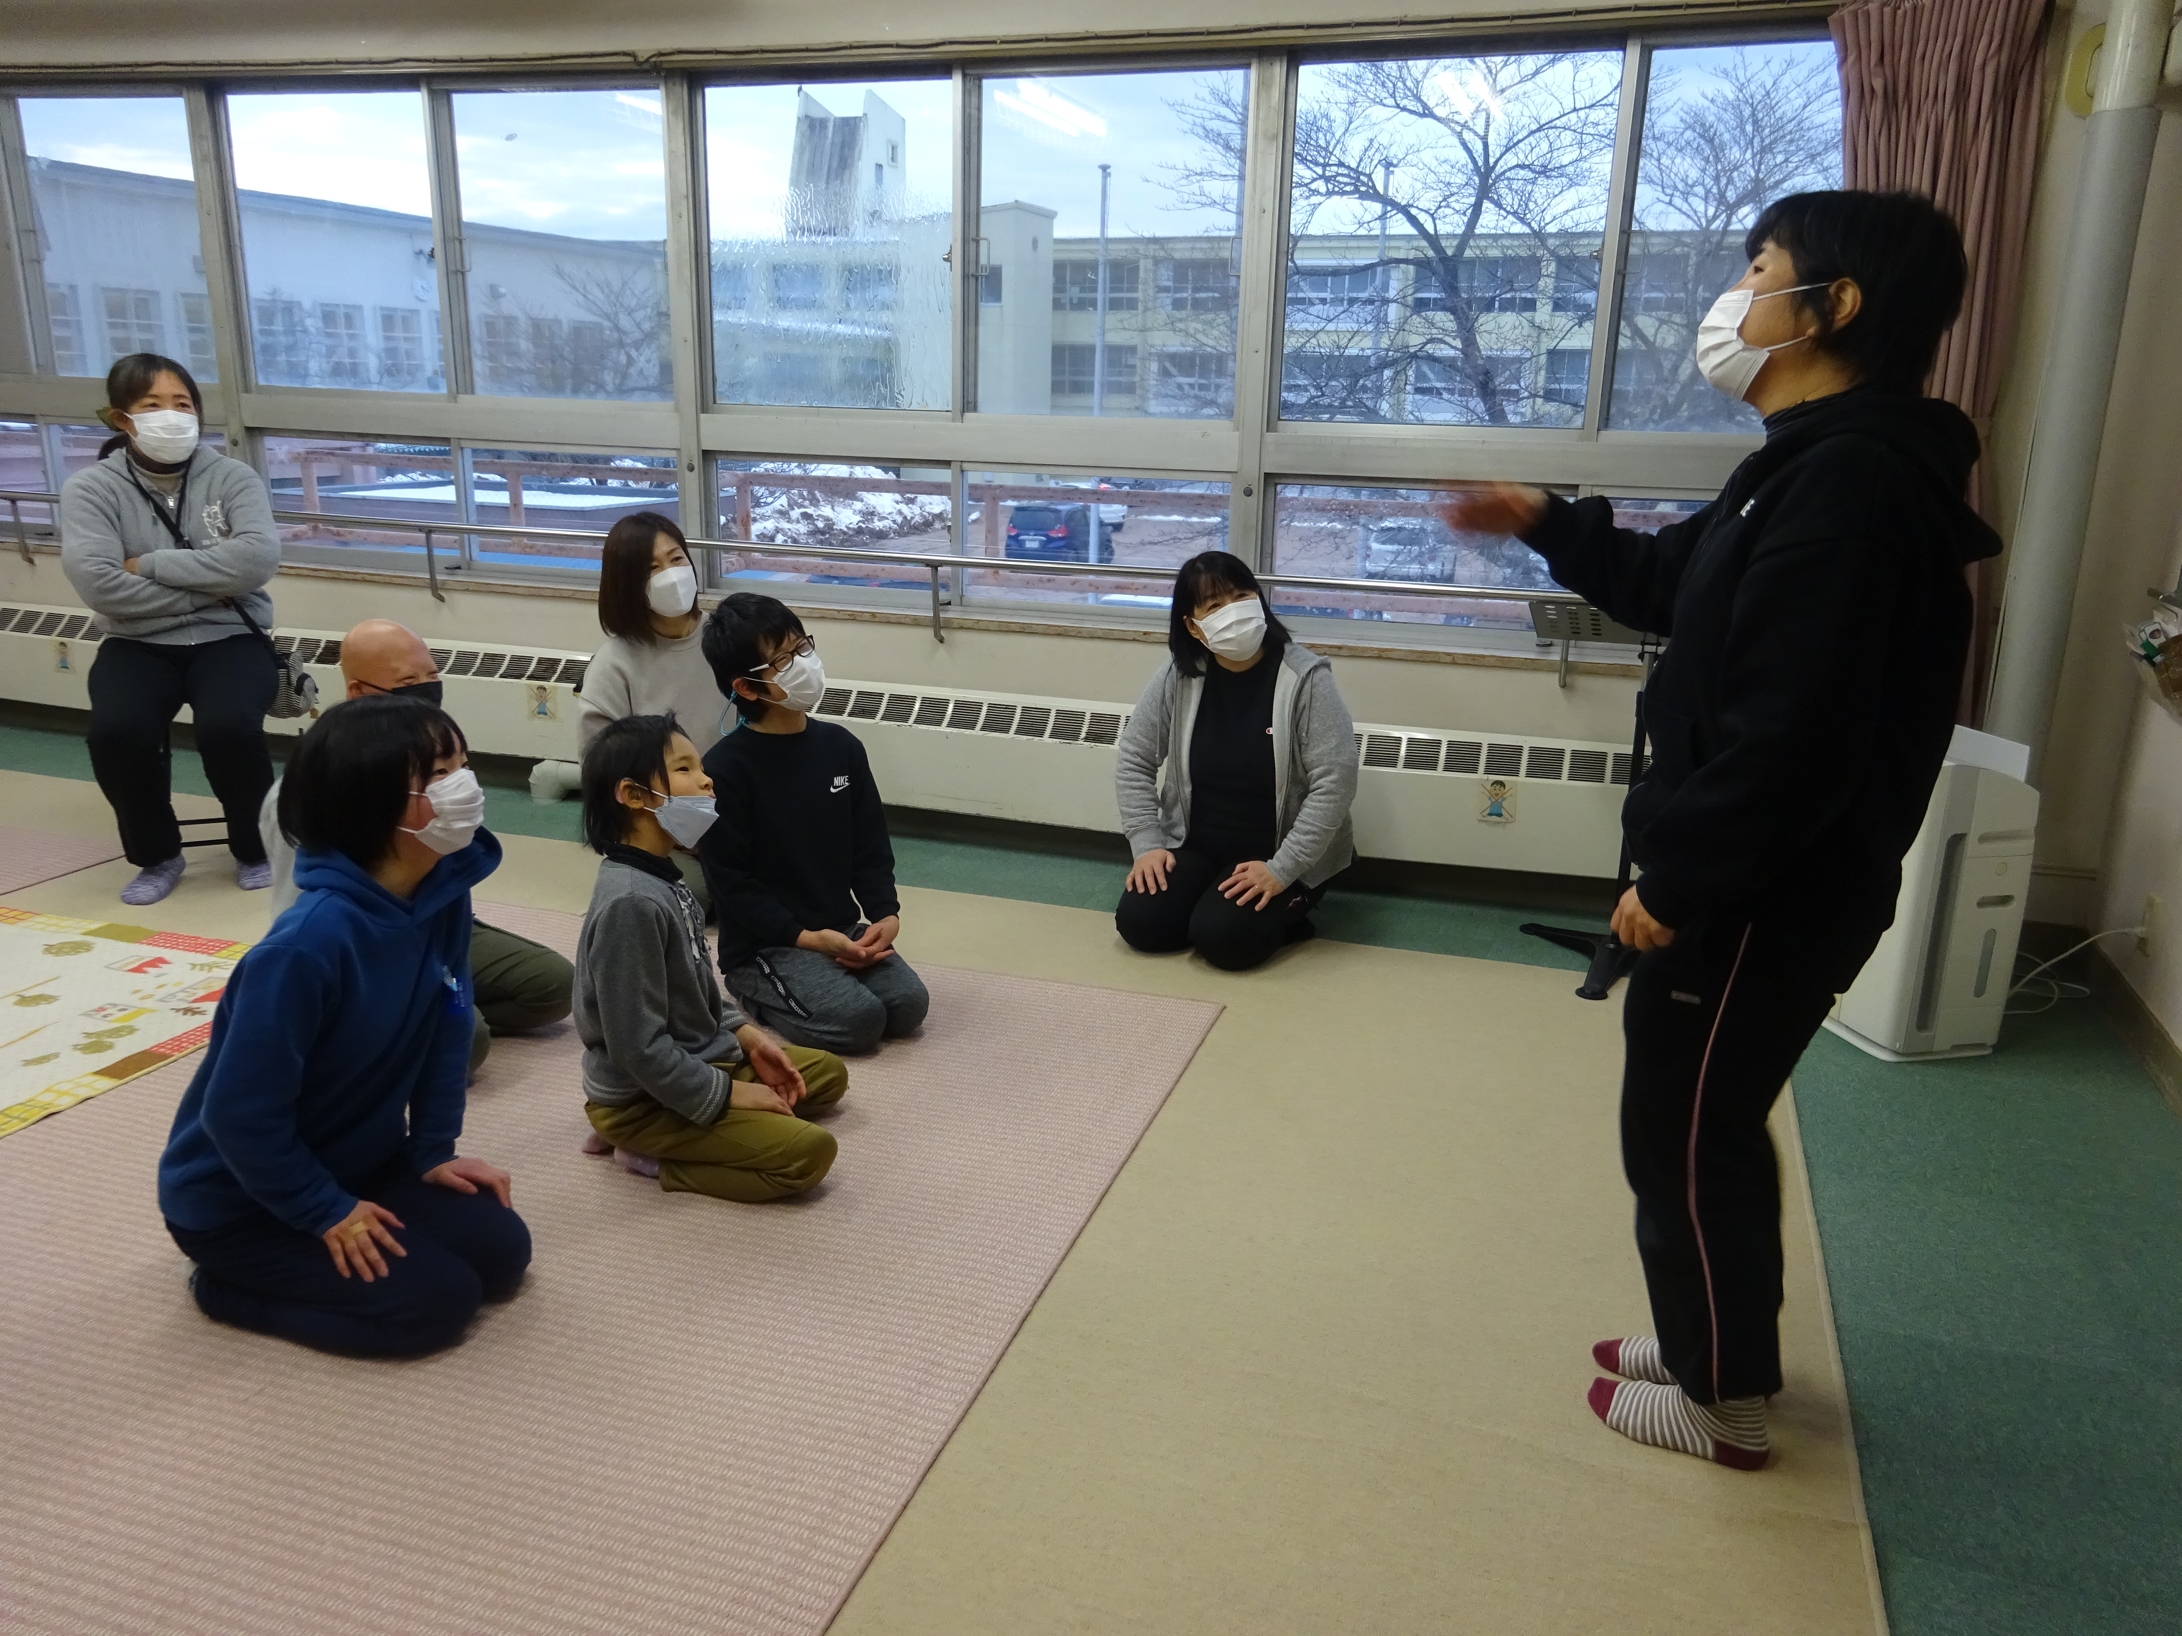



バージョンup
バージョンup
New

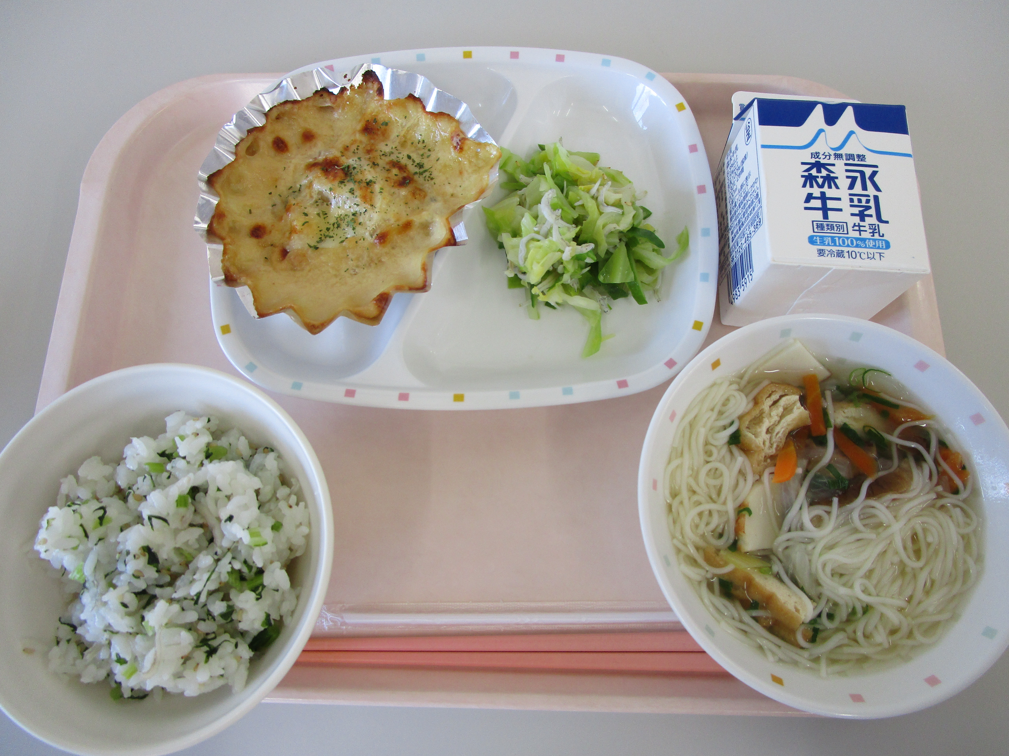
栄養教諭 
「食べることは生きること」、子どもたちの食の経験が豊かになるよう、様々な取り組みをしていますのでご紹介します。
今年度は、各学部より学校の畑で育てた野菜をたくさん提供していただきました。その中でも12月に提供していただいた大根は、中学部を中心に大根を使ってどんなメニューが食べたいか考え、「大根総選挙」を行い、投票数が1番多かった新メニューの「大根グラタン」を給食にとりいれました。味も好評で、これから看板メニューになると思います。こういった経験から自分たちが育てた野菜を給食に使うことで、子どもたちは達成感を感じることができ、感謝の気持ちを育てることにもつながったのではないかと思います。
また2月の寄宿舎食では、人気アニメの「鬼滅の刃」夕食を実施しました。当日までメニューを秘密にし、食事の前に発表することで、子どもたちも楽しむことができたのではないでしょうか。
地域との取り組みで、豊岡総合高校からアイガモ米をいただき、給食で試食したこともありました。また、各クラスからのリクエスト献立などの取組も行いました。しばらくはコロナ禍が続き、
できることが限られていますが、できることを模索しながら今後も様々な取組を行っ
ていきたいと思います。
今後も給食・食育へのご理解・ご協力よろしくお願いします。

